Circuito de aquecimento – Vapor e condensado
Estrutura
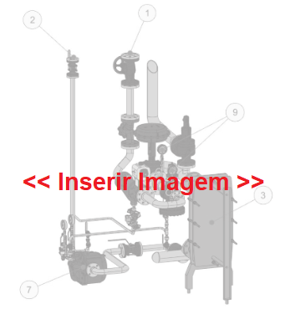
Figura 3-7: Circuito de aquecimento – Vista 1

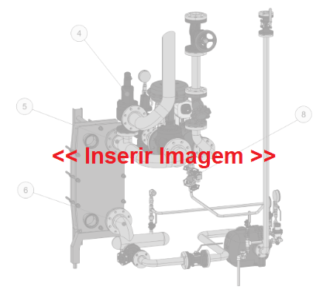
Figura 3-7: Circuito de aquecimento – Vista 2

Nº | Descrição | Nº | Descrição
1 | Entrada de vapor no Circuito | 2 | Saída de condensado do circuito
3 | Trocador de calor | 4 | Válvula de segurança
5 | Entrada de vapor no trocador de calor | 6 | Saída de condensado do trocador de calor
7 | Purgo Bomba | 8 | DFU
9 | Indicador de pressão de vapor

Funcionamento
O trocador de calor a placas aquece a solução de limpeza à uma temperatura ideal, através do contra fluxo com o vapor.
Em seguida, a solução aquecida é enviada aos equipamentos a serem sanitizados.
Durante o tempo de recirculação da solução no sistema o circuito de aquecimento garante a temperatura de envio da solução.
Ao término do tempo de limpeza a solução sanitizante retorna a central CIP em seu respectivo tanque.

